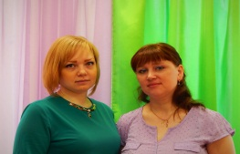Использование информационно-коммуникативных технологий в образовательном пространстве ДОО: опыт, проблемы, перспективы
Бородкина Н. И.,
Гришульц О. А.,
воспитатели ГБДОУ НАО
«Детский сад «Росток»

Для начала стоит разобраться, что же такое информационно-коммуникативные технологии (ИКТ).
ИКТ – это обобщающее понятие, описывающее различные устройства, механизмы, способы, алгоритмы обработки информации.
Стоит заметить, что это не только и не столько компьютеры и их программное обеспечение. Под ИКТ подразумевается использование компьютера, интернета, телевизора, видео, DVD, CD, мультимедиа, аудиовизуального оборудования, то есть всего того, что может представлять широкие возможности для коммуникации.
Согласно исследованиям ведущих специалистов в области компьютеризации образования (Е. И. Машбица, А. И. Яковлева, С. В. Гурьева, и др.) к набору существенных преимуществ использования компьютера в обучении перед традиционными занятиями необходимо отнести следующее:
1. Информационные технологии значительно расширяют возможности предъявления учебной информации. Применение цвета, графики, звука позволяет воссоздавать реальный предмет или явление.
2. Использование компьютера позволяет существенно повысить мотивацию детей к обучению.
3. ИКТ вовлекают детей в воспитательно-образовательный процесс, способствуя наиболее широкому раскрытию их способностей, активизации умственной деятельности.
4. Обучение с применением компьютера способствует формированию у детей рефлексии. Учебные программы дают возможность наглядно представить результат своих действий, возможность исправить ошибку, если она сделана.
Внедряя современные технологии интеллектуально – творческого развития в дошкольное воспитание и подготовки ребенка к школе, мы проводим работу в трех направлениях:
1. Работа с детьми:
• индивидуальные занятия на компьютере;
• подгрупповые занятия по подготовке к школе;
• демонстрация образовательных фильмов и мультфильмов;
•диагностика, развитие и коррекция познавательных способностей и эмоционально – волевой сферы;
• закрепление пройденного материала,
• использование методов фото и музыкальной терапии.
2. Работа с педагогическим коллективом:
• обучение использованию ИКТ в работе;
• обучение работе в различных программах;
• консультации, семинары, презентации своего опыта с помощью ИКТ;
•повышение своей квалификации по различным темам, оснащение образовательного процесса.
3. Работа с родителями:
• выявление позиции родителей по отношению ИКТ в ДОУ;
• консультирование родителей по различным вопросам;
• профилактика негативного влияния ИКТ и ТВ на ребенка;
• проведение родительских собраний и консультаций с использованием ИКТ;
• проведение конкурсов, выставок и творческих проектов.
В нашем детском саду в каждой группе имеется ноутбук, телевизор с выходом USB, DVD-плеер, аудиомагнитофон, HDML шнур, картотека аудио/видеозаписей. Мы работаем на старшей группе и часто используем информационно-коммуникативные технологии в своей работе.
С помощью программ Power Point и Movie Maker готовим презентации/видео-отчеты по проведенным мероприятиям для обмена опытом с коллегами. Также с целью обмена опытом и самообразования, подбора дополнительного материала, знакомства со сценариями мероприятий, знакомимся с периодикой и опытом других педагогов.
Создаем презентации в программе Power Point для повышения эффективности образовательных занятий с детьми. Активно пользуемся цифровой фотоаппаратурой и программами редактирования фотографий, которые позволяют управлять снимками, редактировать и демонстрировать их.
Используем Интернет в педагогической деятельности с целью информационного и научно-методического сопровождения образовательного процесса в дошкольном учреждении, как поиск дополнительной информации для занятий, расширения кругозора детей.
В подготовке к занятиям регулярно используем ресурсы интерната, где представлено множество педагогических технологий, опытов работы воспитателей, разнообразнейший наглядный, музыкальный и видеоматериал.
Каждый понедельник, утро в нашей группе начинается с мультзарядки, которая не только помогает детям ускорить приведение организма в работоспособное состояние после сна, но поднять настроение на весь день. Сначала подобные видео мы скачивали в интернете, сейчас создаем их самостоятельно с помощью программ Power Point и Movie Maker.
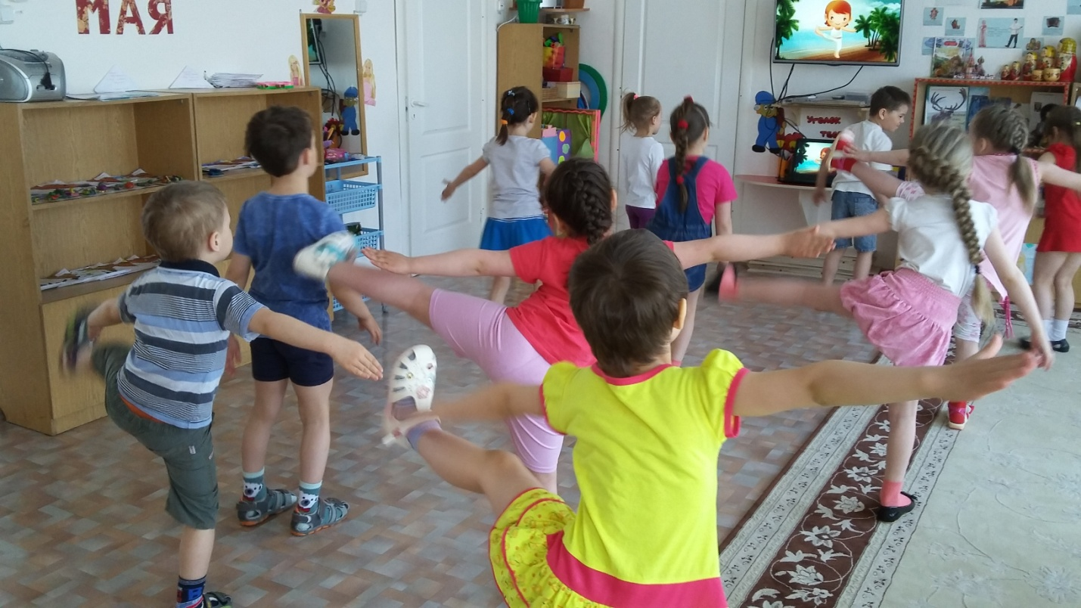

На занятиях используем обучающие мультфильмы в тандеме с беседами. («Уроки тётушки Совы», «В мире дикой природы», «Азбука безопасности от Смешариков», «Аркадий Паравозов» и т. д.). Время просмотра мультфильмов воспитанниками строго регламентируется в соответствии рекомендациями СанПиН.
Проводим комплексные (интегрированные) занятия, которые проходят не только интересно и весело, а также с большей результативностью, так как дети запоминают и усваивают полученную информацию быстрее и качественнее.
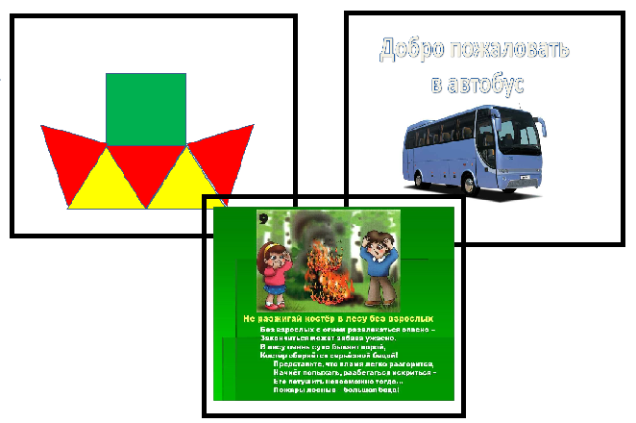
На занятиях часто используем презентации, музыкальное сопровождение, постоянно пополняем картотеку таких музыкальных фоновых сопровождений, как «Живые звуки», «Звуки природы», «Релаксационная музыка».
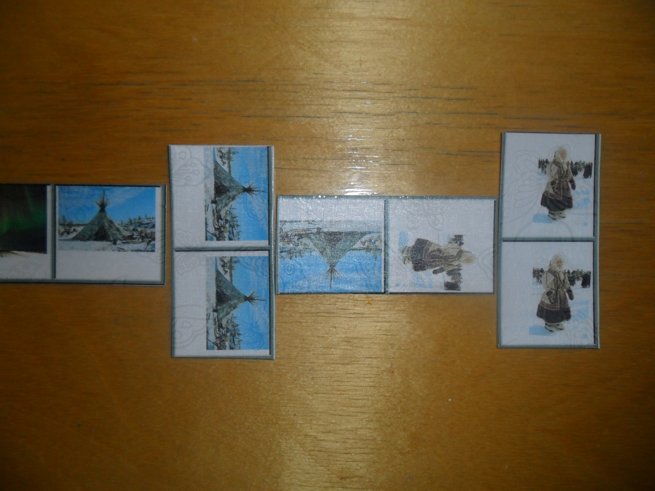
При ознакомлении с художественной литературой практикуем использование аудио прослушивание произведений. Данный вид деятельности позволяет детям услышать произведение по ролям в сопровождении звуковых эффектов, что погружает их в увлекательное путешествие. Для развития предметно-развивающей среды с помощью ИКТ создаем дидактические игры. Например, игры о родном крае.
Мы считаем, что использование современных информационно-коммуникативных технологий в обучении дошкольников целесообразно. У педагога появляется возможность представить информацию на экране монитора в игровой форме, что вызывает у детей огромный интерес, так как это отвечает основному виду деятельности дошкольника - игре.
ИКТ помогает ярко, образно, в доступной дошкольникам форме преподнести новый материал, привлекает внимание детей движением, звуком, мультипликацией, развивает у дошкольников исследовательское поведение. Используя возможности учебной программы при решении проблемной задачи, является стимулом для развития их познавательной активности.
ИКТ помогает расширять творческие возможности самого педагога, помогает увеличить эффективность восприятия материала за счет увеличения количества иллюстративного материала.

